Gdynia, 27.04.2020

SDA sfinansuje szkolenie z podstaw programowania osobom, które straciły pracę wskutek pandemii COVID-19
reSKILL Academy: Programowanie na st@rt to inicjatywa Software Development Academy, która powstała, by wspierać osoby dotknięte redukcjami etatów w wyniku sytuacji epidemicznej w kraju. Już w maju kandydaci, którzy zakwalifikują się do projektu, odbędą za darmo kurs, na którym poznają podstawy programowania.
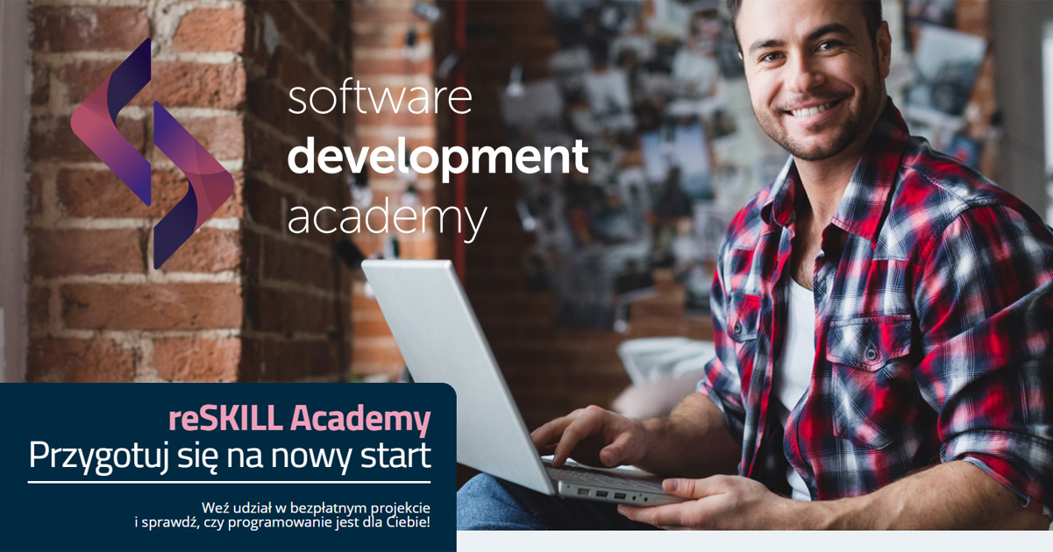

Trudna sytuacja ekonomiczna wywołana pandemią koronawirusa, spowodowała ograniczenie działalności wielu firm. Już dziś wiemy, że w najbliższych tygodniach pracę straci, w zależności od szacunków, od 500 tysięcy
do nawet 3 milionów Polaków.
Wyzwania związane z wirusem dotknęły niemal każdego sektora. Wiele firm z dnia na dzień musiało przemodelować swój biznes tak, by umożliwić klientom dostęp do swoich usług przez Internet. Szczególnie branża e-commerce potrzebuje teraz mnóstwa rąk do pracy.
– Od lat pomagamy początkującym programistom wejść do branży i z dumą obserwujemy ich rozwój po zakończonych kursach. Zapotrzebowanie na specjalistów IT jest duże, a możliwość pracy z każdego miejsca na świecie, jaką oferuje ten zawód, stała się obecnie jeszcze bardziej wartościowa – mówi Michał Mysiak, CEO Software Development Academy. – Chcemy wyjść naprzeciw problemom związanym z utratą pracy przez dużą część naszego społeczeństwa i stworzyć możliwość wejścia na nową ścieżkę zawodową.
Osobom, które straciły zatrudnienie w czasie od momentu ogłoszenia stanu zagrożenia epidemicznego w Polsce (13.03.2020), SDA oferuje możliwość zapoznania się z branżą IT poprzez udział w zdalnym kursie Programowanie na st@rt przy wsparciu autorskiego podręcznika Workbook. Wprowadzenie do języka JAVA. oraz warsztatów HR Class, które przygotują kandydatów na rozmowy rekrutacyjne. Wszystkie wymienione elementy, w ramach projektu reSKILL Academy, są całkowicie bezpłatne.
Kursy w trybie zdalnym w SDA prowadzone są według metody SDA inIT®, która zakłada wsparcie doświadczonego programisty w całym procesie nauki. Aby zgłosić swoją kandydaturę należy wypełnić test predyspozycji, umotywować swój udział w projekcie oraz załączyć CV. Zgłoszenia przyjmowane są do 17 maja, a wybrane osoby rozpoczną kurs już dwa tygodnie później. Regulamin oraz Formularz Zgłoszeniowy dostępne są na stronie: www.reskill.sdacademy.pl.

Osoba do kontaktu:
Karolina Szafarz
k.szafarz@sdacademy.pl
tel. 508 116 362

O SDA

Software Development Academy jest pierwszą w Polsce i największą w CEE Akademią Programowania oferującą szkolenia sprofilowane pod potrzeby rynku ICT w całej Polsce. Autorski program kształcenia zmienia entuzjastów nowych technologii w programistów. Starannie wypracowany model pozwala podjąć naukę osobom dotychczas niezwiązanym z branżą oraz dopasować realizowane kursy do potrzeb przedsiębiorstw.

Software Development Academy to niezastąpiony Partner firm w procesach upskillingu, reskillingu oraz rekrutacji całych zespołów.
Dzięki połączeniu wiedzy technologicznej i branżowej, szkolenia SDA zapewniają firmom unikatową wartość, zwiększając efektywność pracowników i stymulując rozwój biznesu.

